

ที่ อด 84401/ ว 02 ที่ทำการองค์การบริหารส่วนตำบลนายูง

66 หมู่ 2 ตำบลนายูง อำเภอศรีธาตุ จังหวัดอุดรธานี 41230

28 มกราคม ๒๕64

เรื่อง ขอเชิญประชุมสภาองค์การบริหารส่วนตำบลนายูง

เรียน สมาชิกสภาองค์การบริหารส่วนตำบลนายูง หมู่ที่...1 - 10..........

สิ่งที่ส่งมาด้วย 1. ระเบียบวาระการประชุมสภา สมัยสามัญ สมัยที่ 1 จำนวน 1 ชุด

2. สำเนารายงานการประชุมสภาสมัยสามัญ สมัยที่ 4 ครั้งที่ 2/ 2563 จำนวน 1 ชุด

ตามที่สภาองค์การบริหารส่วนตำบลนายูง ได้ประกาศเปิดประชุมสภา สมัยประชุมสามัญ สมัยแรก ประจำปี พ.ศ.2564 มีกำหนด 15 วัน โดยเริ่มตั้งแต่วันที่ 1 กุมภาพันธ์ 2564 เป็นต้นไป นั้น

องค์การบริหารส่วนตำบลนายูง จึงขอเชิญท่านเข้าร่วมประชุมสภา สมัยประชุมสามัญ สมัยที่ 1 ครั้งที่ 1 ประจำปี 2564 เพื่อพิจารณาข้อราชการต่างๆ **ในวันพุธที่ 3 กุมภาพันธ์ 2564 เวลา 09.30 น. ณ ห้องประชุมสภาองค์การบริหารส่วนตำบลนายูง โดยแต่งเครื่องแบบ (ชุดสีกากี)**

จึงเรียนมาเพื่อทราบ

ขอแสดงความนับถือ

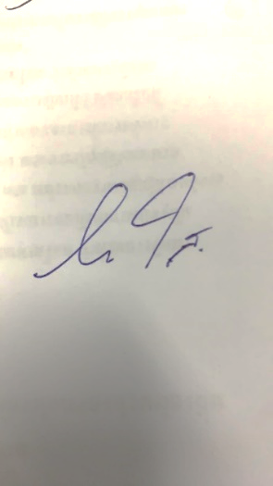

(นายสีทน สีใส)

ประธานสภาองค์การบริหารส่วนตำบลนายูง

งานกิจการสภา สำนักปลัด

โทร. 042-110721



ที่ อด 84401/ ว 02 ที่ทำการองค์การบริหารส่วนตำบลนายูง

66 หมู่ 2 ตำบลนายูง อำเภอศรีธาตุ จังหวัดอุดรธานี 41230

28 มกราคม ๒๕64

เรื่อง ขอความอนุเคราะห์ประชาสัมพันธ์การเข้าร่วมรับฟังการประชุมสภาองค์การบริหารส่วนตำบลนายูง

เรียน กำนัน/ผู้ใหญ่บ้าน หมู่ที่...1 - 10..........

สิ่งที่ส่งมาด้วย 1. ประกาศสภาองค์การบริหารส่วนตำบลนายูง จำนวน 1 ชุด

ตามที่สภาองค์การบริหารส่วนตำบลนายูง ได้ประกาศเปิดประชุมสภา สมัยประชุมสามัญ สมัยที่ 1 ประจำปี พ.ศ.2564 มีกำหนด 15 วัน โดยเริ่มตั้งแต่วันที่ 1 กุมภาพันธ์ 2564 เป็นต้นไป และ ได้ดำเนินการเปิดประชุมสภาสมัยประชุมสามัญ สมัยที่ 1 ครั้งที่ 1 **ในวันพุธที่ 3 กุมภาพันธ์ 2564 เวลา 09.30 น. ณ ห้องประชุมสภาองค์การบริหารส่วนตำบลนายูง**

ดังนั้น องค์การบริหารส่วนตำบลนายูง จึงขอความอนุเคราะห์ประชาสัมพันธ์ให้ประชาชนในหมู่บ้านของท่านเข้าร่วมรับฟังการประชุมสภาองค์การบริหารส่วนตำบลนายูง ตามวัน และเวลาดังกล่าว โดยแต่งกายชุดสุภาพ

จึงเรียนมาเพื่อทราบ

ขอแสดงความนับถือ

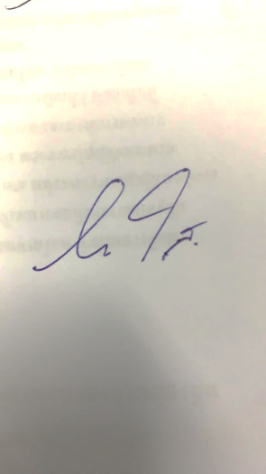

(นายสีทน สีใส)

ประธานสภาองค์การบริหารส่วนตำบลนายูง

งานกิจการสภา สำนักปลัด

โทร. 042-110721



**ประกาศสภาองค์การบริหารส่วนตำบลนายูง**

**เรื่อง ประชาสัมพันธ์เข้าฟังการประชุมสภาองค์การบริหารส่วนตำบลนายูง**

**สมัยสามัญ สมัยแรก ประจำปี พ.ศ. 2564**

**------------------------------------------------------**

อาศัยอำนาจตามระเบียบกระทรวงมหาดไทย ว่าด้วยข้อบังคับการประชุมสภาท้องถิ่น พ.ศ. 2547 ข้อ 24 กำหนดให้ประธานสภาท้องถิ่นประชาสัมพันธ์กำหนดวันนัดประชุม เวลา สถานที่ประชุม และเรื่องที่จะนำเข้าสู่ที่ประชุมสภาท้องถิ่นเพื่อให้ประชาชนทราบ และเข้าฟังการประชุมด้วย นั้น บัดนี้ ประธานสภาองค์การบริหารส่วนตำบลนายูง ได้กำหนดให้มีการประชุมสภาฯ สมัยสามัญ สมัยแรก ประจำปี พ.ศ. 2564 **ในวันที่ 3 กุมภาพันธ์ 2564 เวลา 09.30 น. ณ ห้องประชุมสภาองค์การบริหารส่วนตำบลนายูง**

ในการนี้ เพื่อให้การประชุมสภาเป็นไปด้วยความเรียบร้อย องค์การบริหารส่วนตำบลนายูง

จึงใคร่ขอเชิญประชาชน ในเขตองค์การบริหารส่วนตำบล เข้าร่วมรับฟังการประชุมสภาตามวัน เวลาและสถานที่ ดังกล่าว ข้างต้น โดยพร้อมเพรียง ภายใต้หลักเกณฑ์ดังต่อไปนี้

ข้อ 1 ห้ามพกพาอาวุธทุกชนิดเข้าห้องประชุม

ข้อ 2 ต้องแต่งกายสุภาพ ประพฤติตนเรียบร้อยและอยู่ในที่ซึ่งจัดไว้ให้

ข้อ 3 ในที่ประชุมสภาฯ ห้ามผู้ใดกระทำการดังนี้

3.1 ใช้ถ้อยคำหยาบ เสียดสี หรือใส่ร้าย

3.2 แสดงกิริยาพึงรังเกียจ

3.3 ก่อกวนความสงบเรียบร้อย หรือจงใจกระทำใด ๆ อันเป็นเหตุให้รบกวนกิจการ

ของที่ประชุมสภาองค์การบริหารส่วนตำบล

3.4 ไม่ขัดคำสั่งของประธานสภาองค์การบริหารส่วนตำบลนายูง

ข้อ 4 มอบหมายให้เลขานุการสภาฯ เป็นผู้รักษาความสงบเรียบร้อยในที่ประชุม

ข้อ 5 คำสั่งของประธานสภาองค์การบริหารส่วนตำบลให้ถือเป็นเด็ดขาด

จึงประกาศให้ทราบโดยทั่วกัน

ประกาศ ณ วันที่ 28 เดือนมกราคม พ.ศ. ๒๕64



(นายสีทน สีใส)

ประธานสภาองค์การบริหารส่วนตำบลนายูง

.



**ระเบียบวาระการประชุมสภาองค์การบริหารส่วนตำบลนายูง**

**สมัยสามัญ สมัยที่ 1 ครั้งที่ 1 ประจำปี 2564**

**วันที่ 3 กุมภาพันธ์ 2564 เวลา 09.30 น.**

**ณ ห้องประชุมองค์การบริหารส่วนตำบลนายูง**

*******************************************

**ระเบียบวาระที่ 1 เรื่องแจ้งเพื่อทราบ**

1.1 เรื่องจากการประชุมที่อำเภอฯ/จังหวัด

1.2 รายงานสถานะการเงินการคลัง

**ระเบียบวาระที่ 2 เรื่องรับรองรายงานการประชุมสภาองค์การบริหารส่วนตำบล**

* รับรองรายงานการประชุม สมัยสามัญ สมัยที่ 4 ครั้งที่ 2 ประจำปี 2563

ลงวันที่ 10 พฤศจิกายน 2563

**ระเบียบวาระที่ 3 กระทู้ถาม**

.................................................................................................................................

.................................................................................................................................

.................................................................................................................................

**ระเบียบวาระที่ 4 เรื่องที่คณะกรรมการที่สภาองค์การบริหารส่วนตำบลตั้งขึ้นพิจารณาเสร็จแล้ว**

.................................................................................................................................

.................................................................................................................................

.................................................................................................................................

**ระเบียบวาระที่ 5 เรื่องเพื่อพิจารณา**

5.1 เรื่อง พิจารณาแต่งตั้งคณะกรรมการตรวจรายงานการประชุมสภาฯ

5.2 เรื่อง พิจารณากำหนดสมัยประชุมสมัยสามัญ ประจำปี พ.ศ.2564

5.3 เรื่อง พิจารณาโอนงบประมาณรายจ่าย ครั้งที่ 1 (ตั้งรายการใหม่)

**ระเบียบวาระที่ 6 เรื่องอื่นๆ**

.................................................................................................................................

.................................................................................................................................